**Chapitre 9**

**Anatomie et physiologie cardiaques**

CapacitÉs

* Identifier les principaux éléments constitutifs du cœur
* Caractériser les différentes structures du cœur et les relier à leur fonction
* Analyser des enregistrements de l’activité cardiaque et identifier les différentes phases de la révolution cardiaque
* Déterminer le volume d’éjection systolique (VES), calculer fréquence cardiaque (Fc) et débit cardiaque (Dc)
* Identifier les différentes parties du tissu nodal
* Analyser des résultats expérimentaux présentant les propriétés du tissu nodal
* Expliquer le principe de l’échographie
* Repérer l’intérêt diagnostique de l’échographie
* Identifier les différentes ondes sur le tracé d’un électrocardiogramme (ECG) normal et les relier aux phases électriques et mécaniques du cycle cardiaque
* Calculer la fréquence cardiaque à partir d’un ECG

Activité 1 Comprendre l’organisation du cœur grâce à une dissection

1. Commenter la taille relative des ventricules par rapport aux oreillettes et des ventricules entre eux.

Les ventricules sont plus gros que les oreillettes. Le ventricule gauche est plus gros que celui de droite.

2. Conclure, à partir des résultats des expériences décrites dans le Doc. 3, le Doc. 4 et le Doc. 5, le sens de circulation du sang dans le cœur.

Le sang entrant par la veine cave dans l’oreillette droite passe dans le ventricule droit et ressort par l’artère pulmonaire.

Le sang entrant par la veine pulmonaire passe dans le ventricule gauche et ressort par l’aorte.

3. Montrer que ces expériences confirment que les deux hémicœurs ne communiquent pas entre eux.

Le liquide injecté dans l’oreillette droite peut uniquement ressortir par le ventricule du même côté. C’est le même constat pour l’hémicœur gauche.

4. Repérer sur le Doc. 6 les hémicœurs, les oreillettes, les ventricules, ainsi que les structures séparant oreillettes et ventricules (valves auriculo-ventriculaires) et celles séparant artères et ventricules (valves artérielles).

OG = oreillette gauche ; OD = oreillette droite ; VG = ventricule gauche ; VD = ventricule droit. Entre OG et VG et entre OD et VD, il y a des valves auriculoventriculaires.

Des valves artérielles séparent le VG et AO d’une part, et le VD et l’artère pulmonaire d’autre part.

5. Comparer l’épaisseur de la paroi des deux cavités.

La paroi du ventricule gauche est plus épaisse que celle du ventricule droit.

6. Montrer que les valves identifiées dans le Doc. 6 permettent d’expliquer les résultats sur le sens de circulation du sang dans le cœur.

En s’ouvrant, les valves auriculoventriculaires permettent au sang de passer des oreillettes aux ventricules. Lorsqu’elles sont fermées, elles empêchent le retour du sang vers les oreillettes. De même, les valves artérielles jouent un rôle semblable entre ventricules et artères.

Activité 2 Différents états de remplissage des cavités du cœur

1. Légender le schéma A du Doc. 7, en situant ventricule gauche, ventricule droit, oreillette droite, oreillette gauche, veines caves, aorte, artères pulmonaires.

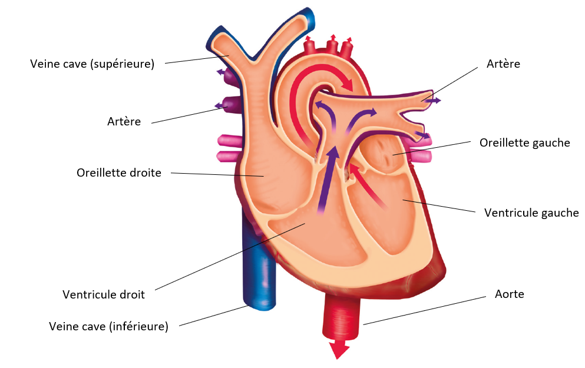

2. Faire correspondre les étapes 1 à 3 aux schémas.

Schéma A = systole ventriculaire = étape 2.

Schéma B = systole auriculaire = étape 1.

Schéma C = diastole = étape 3.

3. À partir du Doc. 8, construire un tableau présentant le nom des 5 phases de la contraction et préciser pour chacune d’entre elles :

– l’état des valves auriculo-ventriculaires (fermées ou ouvertes) ;

– l’état des valves artérielles (fermées ou ouvertes) ;

– le sens de déplacement du sang (compartiment de départ, compartiment d’arrivée).

|  |  |  |  |
| --- | --- | --- | --- |
|  | État des valves auriculo-ventriculaires | État des valves artérielles | Sens de déplacement du sang |
| Systole ventriculaire isovolumétrique | Fermées | Fermées | Aucun |
| Systole ventriculaire isotonique | Fermées | Ouvertes | Ventricules vers artères |
| Diastole générale isovolumétrique | Fermées | Fermées | Veines vers oreillettes |
| Diastole générale isotonique | Ouvertes | Fermées | Veines vers oreillettes et ventricules |
| Systole auriculaire | Ouvertes | Fermées | Oreillettes vers ventricules |

4. Indiquer le moment précis du cycle cardiaque correspondant à ces deux bruits.

Le bruit TOUM a lieu au début de la systole isovolumétrique.

Le bruit TA a lieu au début de la diastole générale isovolumétrique.

Activité 3 Faire correspondre différents paramètres au cycle cardiaque

1. Indiquer à partir des résultats de l’activité 2, l’évolution attendue du volume d’un ventricule pour chacune des cinq phases du cycle cardiaque représentées dans le Doc. 10.

2. Identifier les phases AB, BC, CD, DE et EF du Doc. 10.

3. Décrire pour chacune des phases les caractéristiques du volume et de la pression.

|  |  |  |
| --- | --- | --- |
|  | Évolution du volume de sang dans le ventricule | Évolution de la pression dans le ventricule |
| Phase AB  Systole auriculaire | Augmentation | Constante |
| Phase BC  Systole ventriculaire isovolumétrique | Constante | Augmentation |
| Phase CD  Systole ventriculaire isotonique | Diminution | Augmentation puis diminution compensatoire |
| Phase DE  Diastole générale isovolumétrique | Constante | Diminution |
| Phase EF  Diastole générale isotonique | Augmentation | Constante |

4. Calculer le volume d’éjection systolique (VES), c’est-à-dire le volume de sang éjecté dans les artères lors de la contraction du ventricule à partir des données du Doc. 10.

VES = 200 – 120 = 80 ml.

5. Montrer, à l’aide du graphe du Doc. 10, que la fermeture des valves correspond à la règle énoncée dans le Doc. 11.

Sur le Doc. 11, en B, la pression intraventriculaire devient supérieure à la pression intra-auriculaire. Les valves auriculoventriculaires se ferment.

En D, la pression intra-aortique devient supérieure à la pression intraventriculaire : les valves artérielles se ferment.

Activité 4 Comprendre l’origine de l’automatisme cardiaque

1. Interpréter l’expérience et l’observation.

Un cœur, contrairement aux poumons par exemple, est capable de se contracter lorsqu’il est dénervé et placé dans du liquide physiologique. On parle d’automatisme cardiaque.

2. Justifier le terme d’automatisme cardiaque et comparer le fonctionnement du cœur avec celui du poumon.

L’automatisme cardiaque s’illustre par une poursuite des cycles de contraction/décontraction en dehors des conditions physiologiques. Ceci n’est pas possible avec les poumons.

3. Nommer précisément le tissu nodal dans lequel on trouve les myocytes nodaux B et C à l’aide du Doc. 13.

B : nœud sinusal et C : nœud septal.

4. Montrer la particularité des cellules nodales isolées par rapport aux myocytes classiques.

Les cellules nodales isolées sont capables de contraction.

5. Expliquer comment les expériences du Doc. 13 témoignent d’une transmission du rythme de contraction d’une cellule à l’autre.

6. Montrer que les cellules avec les cpm les plus élevés imposent leur rythme aux autres myocytes.

Lorsque les cellules B sont associées aux cellules A ou C, elles leur imposent un rythme de contraction de 100 cpm.

7. Déduire de la comparaison du rythme de contraction des cellules nodales du Doc. 13 et du rythme cardiaque au repos (70 cpm) l’existence d’un contrôle du rythme cardiaque extérieur au cœur.

Dans le cœur, les cellules du nœud sinusal imposent un rythme de contraction de 100 cpm. Or le rythme observé est de 70 cpm. Il doit donc exister un système de ralentissement du cœur qui fonctionne en permanence.

Activité 5 Interpréter un électrocardiogramme (ECG)

1. Relier les ondes P, QRS et T aux évènements du cycle cardiaque du Doc. 14.

* P : la contraction des oreillettes, caractérisée par une onde de dépolarisation de petite intensité.
* QRS : la contraction des ventricules, caractérisée par une série d’ondes dont une onde de dépolarisation peu large, mais de grande intensité.
* T : le relâchement des ventricules, caractérisé par une onde de dépolarisation large et d’intensité moyenne.

2. Calculer, grâce à l’ECG présenté, le temps qui sépare la contraction de l’oreillette de la contraction du ventricule.

Il se passe 0,2 s entre la contraction des oreillettes et des ventricules.

3. Déterminer, à partir des données du Doc. 14, le temps qui sépare deux ondes identiques successives et en déduire la fréquence cardiaque (Fc) du patient, en battements par minute.

On compte 1 seconde entre deux ondes identiques successives. Cela représente un rythme cardiaque de 60 battements par minute.

4. Calculer le débit cardiaque (DC) du patient en utilisant la formule : DC = Fc × VES (VES est la vitesse d’éjection systolique et a pour valeur 70 ml chez ce patient).

Dc = 60.70 = 4 200 ml par minute ou 4,2 L/min.

5. Faire correspondre les anomalies électriques des ECG du Doc. 15 aux troubles décrits.

* B : extrasystole.
* C : bloc auriculo-ventriculaire.
* D : bradycardie.
* E : tachycardie.

Exercice 1 Structure et fonctionnement du cœur

1. Légender le schéma.

1 :Artère pulmonaire droite.

2 : Veine cave supérieure.

3 : Oreillette droite.

4 : Veine cave inférieure.

5 : Ventricule droit.

6 : Aorte.

7 : Artère pulmonaire gauche.

8 : Veines pulmonaires.

9 : Oreillette gauche.

10 : Ventricule gauche.

2. Donner le résultat attendu d’une injection d’eau dans les vaisseaux notés 3 et 6 d’un cœur isolé.

**Erratum** : le numéro 3 n'est pas un vaisseau mais une oreillette. Il faut donc remplacer la consigne par : « Donner le résultat attendu d’une injection d’eau dans les vaisseaux notés **2 ou 4** et 6 d’un cœur isolé. »

* Pour une injection dans le vaisseau 2 ou 4 [*écrit 3*] : sortie par les vaisseaux 1 et 7.
* Pour une injection dans le vaisseau 6 : il y aura un reflux.

3. Préciser le nom de la structure responsable des résultats précédents.

Les valves cardiaques ne permettent le passage du sang que dans un sens.

4. Décrire l’état des différentes cavités (contractées ou non) lors de la systole auriculaire.

Lors de la systole auriculaire, les oreillettes sont contractées et les ventricules relâchés.

5. Citer les autres phases d’une révolution cardiaque.

Après la systole auriculaire viennent la systole ventriculaire, puis la diastole.

Exercice 2 Étude des phases d’une révolution cardiaque

1. Expliquer à quel moment du cycle cardiaque correspondent les bruits notés « TOUM » et « TA » sur le document présenté.

TOUM correspond au début de la systole ventriculaire et TA à la fin de cette systole.

2. Préciser l’origine des deux bruits.

TOUM correspond à la fermeture des valves auriculoventriculaires et TA à la fermeture des valves artérielles.

3. Nommer le type d’examen permettant de mettre en évidence ces bruits.

Une auscultation avec un stéthoscope permet d’entendre ces bruits.

4. Indiquer pourquoi l’écoute des bruits permet de calculer la fréquence cardiaque.

Chaque révolution cardiaque est caractérisée par les 2 bruits TOUM/TA. En comptant le nombre de bruits par minute, on peut connaître la fréquence cardiaque.

Exercice 3 Étude de l’automatisme du cœur

1. Citer la caractéristique du fonctionnement cardiaque mise en évidence par le fait qu’un cœur isolé puisse continuer à battre.

C’est une mise en évidence de l’automatisme cardiaque.

2. Nommer le type de cellules responsable du phénomène étudié.

Ce sont les cellules du tissu nodal.

3. Proposer une explication au résultat de l’expérience 1.

Lorsque le nœud sinusal est détruit, le nœud septal prend le relais et impose un rythme plus lent.

4. Expliquer la perte de coordination entre la contraction des oreillettes et des ventricules lors de l’expérience 2.

La contraction des cellules au-dessus de la section est entraînée par le nœud sinusal. Les cellules en dessous ont un rythme de contraction plus lent, qui leur est propre.

Donc les ventricules se contractent moins fréquemment que les oreillettes.

Exercice 4 ECG lors d’un effort physique

1. Nommer les ondes qui se répètent sur un ECG en indiquant celles qui forment un groupe d’ondes.

Onde P, groupe d’ondes QRS et onde T.

2. Identifier les ondes et le groupe d’ondes 1, 2 et 3 du document.

3. Associer 1, 2 et 3 aux évènements correspondants de la révolution cardiaque.

* Onde 1 : QRS systole ventriculaire.
* Onde 2 : T relâchement des ventricules.
* Onde 3 : systole auriculaire.

4. Déterminer la fréquence cardiaque (Fc) du patient.

19 cycles en 9 secondes, soit 19×60/9 = 127 battements par minute.

5. Comparer la Fc du patient à la valeur classique de repos et conclure.

La Fc est plus importante lors d’un effort.

Exercice 5 Variation des débits sanguins

1. Commenter l’évolution de la Fc maximale avec l’âge, à l’aide de la courbe.

La Fc maximale diminue avec l’âge.

2. Rappeler la formule du débit cardiaque.

Dc = Fc/VES.

3. Compléter la valeur manquante du tableau en utilisant le graphique.

Pour un homme de 20 ans, Fc max = 200 battements/minute.

4. Calculer les valeurs maximales et minimales des débits cardiaques pour l’individu sportif et le sédentaire.

Homme sédentaire : Dc min = 70 × 70 = 4,9 L/min

Dc max = 200 × 110 = 22 L/min

Homme sportif : Dc min = 50 × 100 = 5 L/min

Dc max = 200 × 180 = 36 L/min

5. Commenter les valeurs des débits en les mettant en relation avec la différence d’activité.

Le débit cardiaque augmente fortement pour un homme sportif lors d’une activité.

6. Préciser pourquoi une tachycardie chez une personne n’implique pas forcément une augmentation du débit cardiaque.

Une tachycardie (augmentation de Fc) n’entraîne pas forcément une augmentation si elle est compensée par une diminution de VES.

Exercice 6 Terminologie et vocabulaire médical

Déduire des racines ci-dessus et des suffixes associés la signification des termes :

* coronarite : inflammation des coronaires ;
* valvulopathie : pathologie touchant les valves cardiaques ;
* cardiologie : étude du cœur.

QCM

Indiquer la (ou les) proposition(s) juste(s).

1 L’oreillette droite communique avec :

a. l’oreillette gauche

b. le ventricule droit

c. les veines caves

d. les veines pulmonaires

2 Les valves artérielles séparent :

a. l’oreillette gauche du ventricule gauche

b. le ventricule gauche de l’aorte

c. le ventricule droit des artères pulmonaires

d. l’oreillette droite du ventricule droit

3 Le tissu nodal :

a. est responsable de l’automatisme cardiaque

b. contient le faisceau de His

c. est localisé dans l’oreillette

d. est un tissu épithélial

4 Les coronaires permettent :

a. d’irriguer le cœur

b. d’envoyer le sang vers les poumons

c. d’envoyer le sang dans l’ensemble de l’organisme

5 La photographie est celle :

a. d’un ECG

b. d’une électrophorèse

c. d’une échographie

d. d’une chromatographie

6 La phase représentée est :

a. une systole ventriculaire

b. une systole auriculaire

c. une diastole ventriculaire

d. une anémie

7 Les bruits du cœur correspondent :

a. au glissement de la séreuse

b. à des fermetures de valves

c. au passage du sang dans l’oreillette

8 La relation suivante est juste :

a. Fc = VES × DC

b. VES = Fc × DC

c. DC = Fc × VES

d. VES = Fc – DC

9 L’échographie utilise :

a. les rayons infrarouges

b. les rayons X

c. les ultrasons

10 La dépolarisation auriculaire correspond :

a. à l’onde T

b. à l’onde P

c. aux ondes QRS

d. au temps entre les ondes